Studie Restkreditversicherung 2018: Verbraucher erwarten Angebot zur Absicherung beim Kreditabschluss
Berlin, 29. Oktober 2018. Jeder vierte Verbraucherhaushalt verwendet regelmäßig Ratenkredite, um sich Konsumgüter wie Möbel oder Autos anzuschaffen. Dabei gewinnt die Absicherung der monatlichen Raten an Bedeutung. Dies ergibt eine Studie der GfK im Auftrag des Bankenfachverbandes. Aktuell hat jeder dritte Ratenkreditnutzer eine Restkreditversicherung (RKV) abgeschlossen, um die Risiken Arbeitslosigkeit, Arbeitsunfähigkeit oder Tod des Partners abzudecken.
In diesen unvorhersehbaren Lebensereignissen übernimmt die Versicherung die Zahlung der Kreditraten an die Bank. Im Schnitt begleichen Finanzierungsnutzer monatlich 290 Euro. „Gerade wenn das Einkommen wegfällt, sind Verbraucher froh, ihre Ratenzahlungen für Kredite versichert zu haben", sagt Jens Loa, Geschäftsführer des Bankenfachverbandes und ergänzt: „Das Angebot einer Absicherungsoption ist gerade beim Kreditabschluss wichtig".
Zufriedenheit mit der RKV wächst signifikant
Die Zustimmung zur Restkreditversicherung hat sich weiter erhöht: Während ein Viertel neutral eingestellt ist, zeigt sich mit 68 Prozent die große Mehrheit der Versicherten mit der RKV zufrieden – ein Plus von acht Prozentpunkten im Vergleich zum Vorjahr. Nicht nur Kreditnutzer, sondern auch die breite Bevölkerung sieht das Angebot einer RKV als bedeutsam an: 70 Prozent der Bundesbürger sind der Meinung, dass Banken bereits beim Abschluss eines Kredits die Absicherungsoptionen der Restkreditversicherung aufzeigen und anbieten sollten.
Der Bankenfachverband (BFACH) vertritt die Interessen der Kreditbanken in Deutschland. Seine Mitglieder sind die Experten für die Finanzierung von Konsum- und Investitionsgütern, allen voran Kraftfahrzeuge. Die Kreditbanken haben mehr als 170 Milliarden Euro an Verbraucher und Unternehmen ausgeliehen und fördern damit Wirtschaft und Konjunktur. Mehr als jeder zweite Ratenkredit stammt von den Kreditbanken.

Anlagen: Marktstudie Restkreditversicherung 2018, Infografik: Restkreditversicherung
Textfassung: www.bfach.de / Presse / Presseinformationen / 29.10.18
Kontakt: Bankenfachverband, Stephan Moll, Tel. 030 2462596-14, stephan.moll@bfach.de

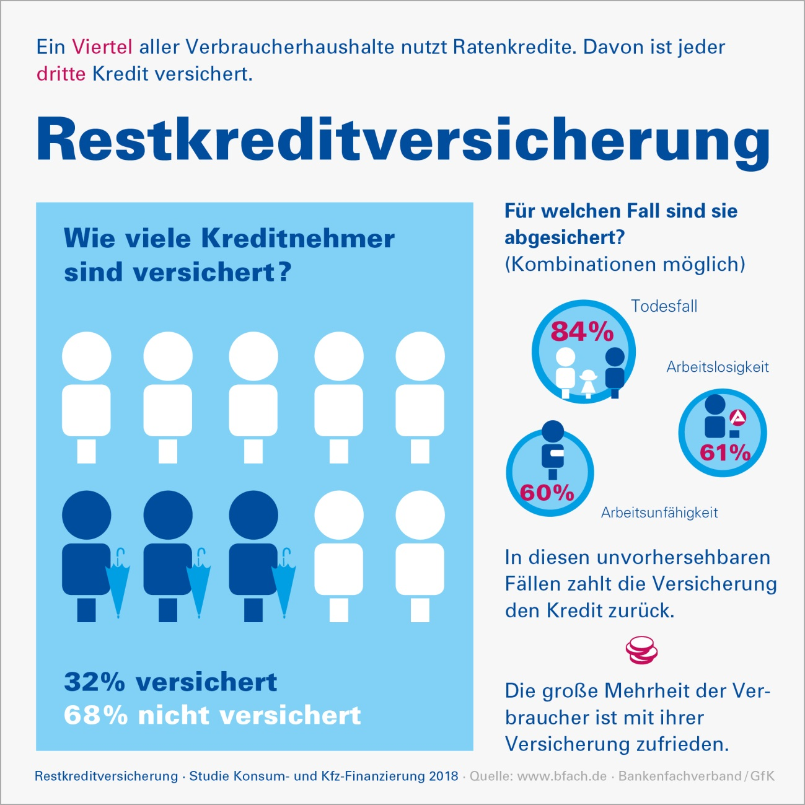

Anlage zur Presseinformation vom 29.10.18

